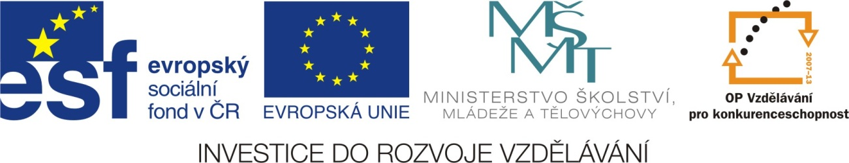

Adresa školy: ZŠ Třeboň, Na Sadech 375
Jméno autora: Mgr. Zuzana Rokosová
Název: VY_12_INOVACE_224Čj/5
Číslo projektu: CZ.1.07/1.4.00/21.3807
Téma hodiny: Vyjmenovaná slova po B III
Ročník: 5.
Klíčová slova: Vyjmenovaná slova po B
Datum tvorby: 28.2.2013

Tento pracovní list je určen k procvičování a opakování učiva. Žáci pracují podle zadání, mohou pracovat samostatně, ve dvojicích nebo tento pracovní list může být použit pro skupinovou práci.

1.

Doplň správná slova do vět.

Naše vlajka má modrou, červenou a ____________________ barvu.
Ve vajíčku je žloutek a ___________________.
V České republice žije přibližně 10 milionů __________________.
Na jaře sbíráme léčivé ________________________.
Samec krávy je ______________________________.
Souboj dvou vojsk je ____________________.
Maminka mojí maminky je moje __________________________.
Matka hříběte je __________________________.
Přestěhovali jsme se do nového čtyřpokojového ______________.
6. vyjmenované slovo po B je___________________________.
Kočí práská ___________________.
2.

Najdi skrytá vyjmenovaná slova ve větách.

Rodiče byli na dovolené u moře.
Pan Slabý klidně spí v posteli.
Jirka by ten úkol měl mít správně.
3.
Doplň i/í nebo y/ý. 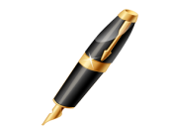

sníh z b__lků, kab__na lanovky, b__čí ohrada, násob__lka pěti, ob__čejná košile, malý bub__nek, turistická ub__tovna, dob__tčí farma, hb__tý kůň, pěkný slab__kář, b__linková směs, zb__tek látky, luční kob__lky
1.

Doplň správná slova do vět.

Naše vlajka má modrou, červenou a bílou barvu.
Ve vajíčku je žloutek a bílek.
V České republice žije přibližně 10 milionů obyvatel.
Na jaře sbíráme léčivé byliny.
Samec krávy je býk.
Souboj dvou vojsk je bitva.
Maminka mojí maminky je moje babička.
Matka hříběte je kobyla.
Přestěhovali jsme se do nového čtyřpokojového bytu.
6. vyjmenované slovo po B je nábytek.
Kočí práská bičem.
2.

Najdi skrytá vyjmenovaná slova ve větách.
bylina
Rodiče byli na dovolené u moře.
býk
Pan Slabý klidně spí v posteli.
Jirka by ten úkol měl mít správně.
byt
3.
Doplň i/í nebo y/ý.

sníh z bílků, kabina lanovky, býčí ohrada, násobilka pěti, obyčejná košile, malý bubínek, turistická ubytovna, dobytčí farma, hbitý kůň, pěkný slabikář, bylinková směs, zbytek látky, luční kobylky

Zdroje:
Obrázky byly použity ze serveru společnosti Microsoft

